CÂU 1:
Sử dụng HTML và Javascript xây dựng form nhập dữ liệu như sau

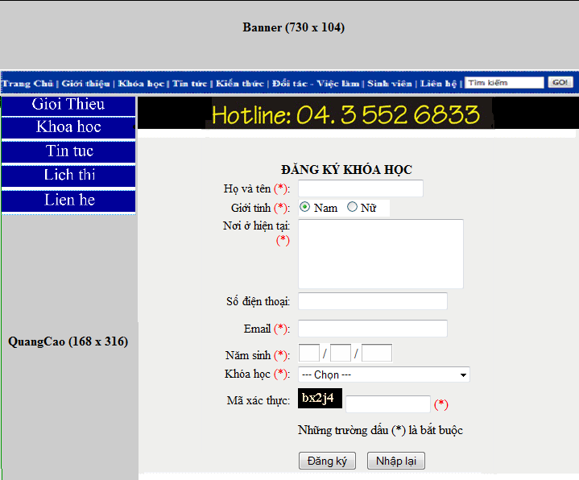
1. Thiết kế giao diện [3.0]
2. Yêu cầu khi chọn nút “Dang ky”: [3.0]
- Các ô có đánh dấu đỏ là không được bỏ trống, hiện thông báo lỗi đỏ nhắc nhở tương ứng và đưa trỏ chuột vào trường bị bỏ trống.
- Trường Email phải kiểm tra đúng định dạng, vd: accountName@gmail.com.
- Trường “Dien thoai” yêu cầu phải là số và giới hạn chỉ được 11 số.
3. Nếu người dùng kích nút “Lam lai” thì xóa hết toàn bộ thông tin vừa nhập trên form và đưa trỏ chuột về ô “Họ tên” để nhập lại [1.0]

CÂU 2: [1.0]
Tạo hiệu ứng cho ảnh quảng cáo ở menu bên trái, khi di chuột vào ảnh quảng cáo sẽ hiển thị ảnh giới thiệu khác và khi đưa chuột ra ngoài thì hiển thị ảnh trước đó

CÂU 3: [2.0]
Tạo Slide ảnh chuyển động trên vị trí cả Banner. Slide ảnh tự chuyển ảnh sau khoảng thời gian hoặc chọn nút để chuyển ảnh

